Signature du MERCOSUR : COPA-COGECA FNSEA - Votes des Députés
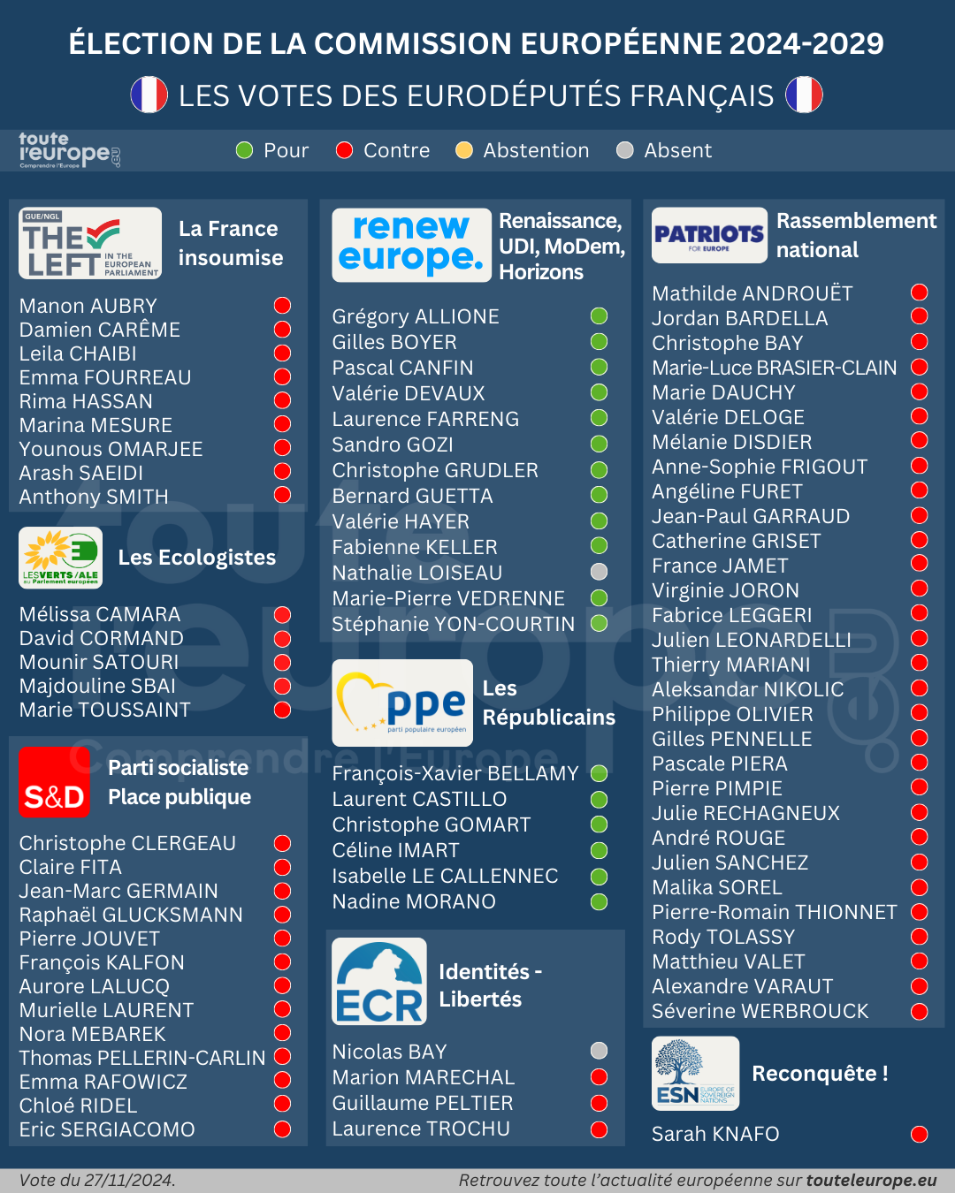
https://www.touteleurope.eu/institutions/election-de-la-commission-europeenne-comment-ont-vote-les-eurodeputes-francais/ https://fr.wikipedia.org/wiki/COPA-COGECA

CouleursPolitiques

Comments


